**Муниципальное бюджетное общеобразовательное учреждение средняя общеобразовательная школа №6 им. Коновалова В.П. г. Клинцы**

**Брянской области**

Направление работы: искусство

Тема работы: "Клинцы старообрядческие: звонница Спасо - Преображенского храма".

Выполнила: ученица 8 б класса Середа Вероника Андреевна

Научный руководитель: Сможевская Анжелика Владимировна, учитель искусства МБОУ-СОШ №6 им. Коновалова В.П. г. Клинцы, тел.: 8 919 290 50 24

Клинцы, 2024

**Оглавление**

Введение 3-4

**Глава 1. История звонницы Спасо-Преображенского храма** 5-7

**Глава 2. История появления колоколов на Руси.** 8-9

**2.1 Виды колоколов как важный элемент богослужения.** 10-11

**Глава 3. Анкетирование.** 12-13

**Глава 4. Встреча и беседы с иереем Михаилом Смирновым**. 14-15

**Заключение** 16

**Список используемой литературы** 17

**Приложения**

**Введение**

Колокольные звоны плывут над Россией, Разгоняя все беды, над раздольем летят. Колокольного звона не сыщеш красивей, Об истории русской звоны те говорят.

Первое упоминание о колоколах на Руси встречается в X веке. На протяжении многих веков сопровождали они своим звоном жизнь христиан: возвещали время труда и отдыха, время бодрствования и сна, время веселья и скорби. Колоколам приписывалась способность чувствовать и переживать. Нигде в мире не было так много звонниц, как на Руси, они стали неотъемлемой частью любого православного храма.

Для колоколов строились специальные помещения – звонницы. Звонница – щит под навесом, куда прикреплялись наборы колоколов разного размера. А ещё люди начали возводить колокольни, которые строились выше остальных домов

На Руси отлив колоколов сначала заказывали западным мастерам, но в конце 15 века русские мастера сами овладели секретами создания колоколов. Да так быстро продвинулись в своем мастерстве, что превзошли своих западных коллег и по красоте, и по качеству звона колоколов. А еще на огромных российских просторах, где селения находились далеко друг от друга, именно колокольный звон был слышен на большом расстоянии, оповещая людей о каких-либо важных событиях.

**Тема моей работы:** "Клинцы старообрядческие: звонница Спасо-Преображенского храма".

**Цель работы:** Подробно ознакомить учащихся со звонницей Спасо-Преображенского храма в Клинцах.

**Область исследования:** искусство

**Объект исследования:** звонница Спасо-Преображенского храма.

**Предмет исследования:** история возникновения звонницы Спасо-Преображенского храма.

**Гипотеза исследования:** не все учащиеся из нашей школы знают такую достопримечательность как: звонницу Спасо-Преображенского храма.

Те же, которые ознакомлены с ней не знают историю её возникновения, создателей и многих других факторов. Думаю, рассказав об этой теме по подробней можно проявить интерес к звоннице Спасо - Преображенского храма

3

Для достижения моей цели были поставлены **задачи:**

* Найти и рассмотреть историю возникновения звонницы Спасо-Преображенского храма в интернете.
* Выявить причину её возникновения.
* Рассказать об основателях звонницы.
* Провести встречу и беседы с иереем Михаилом Смирновым
* Пробудить интерес школьников к русскому колокольному наследию.
* Проанализировать результаты и сделать выводы.

**Методы исследования:**

* Анализ и синтез материала из различных источников информации;
* Встреча, интервью, беседа
* Обобщение полученных данных в ходе работы
* **Основные результаты научного исследования:** создание буклета с работами учащихся школы «Старообрядческая звонница Клинцов»

4

**Глава 1. История звонницы Спасо-Преображенского храма.**

Хочу начать с того что в Спасо-Преображенском храме начала строится звонница. 29 апреля в соборе Преображения Господня прошло освящение креста и купола строящейся звонницы. По словам отца-настоятеля, параллельно со строительством шла и другая не менее важная работа — отливка колоколов, которые должны будут занять свои места в новой звоннице. 4 декабря, была привезена первая партия колоколов - массой 70 кг., 38 кг., 20 кг., 8 кг., 5 кг, 4 кг.

Строение получилось высотой 7,5 метров в виде шестерика, который завершен другим шестигранным шатром и маковкой в виде стандартной главки-луковки. В планах у общины была отделка уже возведенной звонницы материалами, которые использовались в архитектурных сооружениях в XVIII веке. (Приложение №1)

Колокола были отлиты на пожертвование Михаила Моисеевича — на сумму более одного миллиона рублей

«У нас будет 12 колоколов, причем главный покрупнее — это благовест, и остальные меньшего размера», — говорит священник. — Скоро в наших Клинцах совершится чудо, поскольку до сих пор молчаливая звонница, наконец, обретет свой глас, который будут слышать не только прихожане-старообрядцы, но и жители окрестных домов!

Колокола отливались на Московском колокольном заводе «ЛИТЭКС» (Приложение №2)

Звонница построена по благословению митрополита Московского и всея Руси Корнилия, предстоятеля Русской православной старообрядческой церкви. Московский колокольный завод «ЛИТЭКС» является единственным колокололитейным производственным предприятием в московском регионе. Он является одним из первых шпредприятий, которое в конце 80-х — начале 90-х годов начало возрождать традиции колокольного литья в России. Завод «ЛИТЭКС» специализируется на производстве колоколов для православных храмов и монастырей.

Предприятие следует старинным русским традициям отливки и украшения колоколов, используя при этом современные технологии литья металлов.

Для отливки колоколов традиционно используется оловянистая колокольная бронза.

5

Все колокола украшены орнаментами и узорами.

За годы работы колокольного завода «ЛИТЭКС» было отлито огромное количество колоколов, которые звучат в православных храмах России и за рубежом:

— копия единственного сохранившегося старинного колокола Храма Христа Спасителя весом 51 пуд;

— колокола в храме-памятнике в честь 50-летия Победы в Великой Отечественной войне на Поклонной горе в Москве;

— уникальный набор колоколов для храма «Святой Живоначальной Троицы» в Антарктиде;

— колокол Вознесенского женском монастыря на горе Елеон (знаменитая колокольня в Иерусалиме под названием «Русская свеча»);

— колокола во многих храмах Украины, Приднестровья, Белоруссии, Молдовы, Грузии, Армении, Осетии, Абхазии, Казахстана, Узбекистана, Греции, Франции, Германии, Черногории, Сирии, Польше, США, Израиле и Китае.  
  
 Проект звонницы составил художник Димитрий Пауков. (Приложение №3)

Дмитрий Васильевич Пауков родился в 1986, г. Клинцы Брянской области. Окончил Брянский Государственный Университет, специальность «Изобразительное искусство», художественно-педагогическое отделение, диплом с отличием (2008); Российскую Академию Живописи, Ваяния и Зодчества, факультет реставрации живописи, специальность: художник-реставратор (2010); Российскую Академию Живописи, Ваяния и Зодчества, факультет живописи, специальность: художник-живописец (2016). В детстве занимался в художественной школе. Ещё во время учёбы в Брянске был направлен на пленэр в Польшу в г. Конин. С тех пор активно участвует в различных пленэрных проектах по России и за границей, в том числе с проектом «Русская Атлантида».

Дмитрий настоящий клинчанин и патриот малой Родины.

Дмитрий организовал и провёл на средства Президентского гранта передвижную выставку «Клинцы старообрядческие». Она побывала в Брянске, Новозыбкове, Дятьково, в самих Клинцах, далее в Белоруссии в музеях Ветки и Гомеля. Так же представлял Клинцы своими выставками в столице России.

У храма во имя Преображения Господня в городе Клинцы на средства прихожан и местных бизнесменов возведена звонница, которую решено было освятить во имя святого благоверного князя Михаила Черниговского. Имя, конечно, было выбрано не случайно: звонница — то есть стоящее отдельно от храма сооружение — возводится по инициативе

6

настоятеля храма сего, отца Михаила Смирнова, а средства на колокола пожертвовал -благотворитель Михаил Овчинников - основатель и директор 1-го Русского Музея в Австралии (Приложение №4)

Михаил Моисеевич – успешный предприниматель и меценат, человек отзывчивый и великодушный. Когда в 2016 году в России, в Саратовской области, нависла угроза уничтожения здания Успенского собора бывшего Черемшанского старообрядческого монастыря, Овчинников обратился с открытым письмом на имя Президента России, в котором призывал сохранить старинную святыню.

М. М. Овчинников, находясь далеко от России, старается поддерживать перспективные и патриотические силы в российском обществе: старообрядцев и казаков. И именно благодаря этому человеку наша старообрядческая церковь и получила звонницу. «Только благодаря помощи Михаила Овчинникова в Клинцах будут звонить колокола», — подчеркивает пастырь и добавляет, что работы проводятся по благословению предстоятеля Старообрядческой Церкви,.

Так же недавно «Старообрядцы» рассказывали о том, что здесь же в Клинцах Михаил Овчинников планирует финансировать организацию музея старообрядчества, аналогичного тому, который его попечением строится в эти дни в австралийском городе Сиднее.

7

**Глава 2. История появления колоколов на Руси.**

Что ж, для полноты своего исследования я захотела углубится в тему появления колоколов и звонниц на Руси, зачем они нужны? Какое значение они имеют? И как их используют?

Как и говорилось ранее в ведении моей работы первое упоминание о колоколах на Руси встречается в X веке. А на самом деле первый колокол появился в Китае ещё в XXIII веке до нашей эры. Он был весьма небольшого размера, и клепался из железа. Чуть позже, в Китае решили создать инструмент, где находилось бы несколько десятков различных по величине и диаметру колокольчиков, это можно сказать был предок наших современных звонниц.

Считается, что в христианских богослужениях колокола начали использовать уже во времена поздней Римской империи — на рубеже IV-V веков в итальянской провинции Кампании. А родоначальником колокольного звона называют местного епископа — святителя Павлина.

Во время первых гонений на христиан (I–III) не могло быть и речи об использовании громогласных инструментов, поэтому призыв к богослужению производился через особых лиц ̶ народособирателей. После прекращения гонений в 311 году император Константин Великий пытался внедрить для призыва к богослужению духовные инструменты по примеру Моисеевых труб, но они после его смерти использовались недолго. На смену им пришло деревянное било (позднее металлическое), которое всегда было одно и изогнутой формы.

История колоколов на Руси начинается с принятием православия в 988 году. Именно тогда по всей стране возводят первые храмы, а вместе с ними и звонницы. Первое по времени известие о колоколах встречается в 1-ой Новгородской летописи 1066 года.

Имея в виду тесные торговые отношения Новгорода и Пскова с западной Европой — родиной колоколов — можно предположить, что их привозили оттуда. И Новгород, и Псков не скупились на церковное благолепие и не особенно считались с обычаями Киева, о чём говорит архитектура их первых христианских храмов. Они выполняли различные функции: отстукивали время, созывали на вече, звали на службу в церкви, с помощью них били набат, оповещали о пожаре. Большие колокола на Руси начали делать позже в 14-15 веке, при появлении металлургических заводов. Литейщики в те времена создали множество удивительных больших подобных инструментов.

8

Самый древний вид колокольни – «звонница». Первые звонницы делали из брусьев в форме буквы «Г» или «П». Более поздние звонницы представляли собой врытый в землю ряд столбов с перекладиной для колоколов крытый двухскатной крышей. К горизонтальной перекладине-брусу крепились колокола. Их суммарный вес зависел от прочности перекладины. Нередко встречались звонницы, у которых один край размещали на деревянном столбе, а второй был встроен в стену храма. Раскачивали колокола звонари, стоящие на земле.

Звонарь – это церковная должность в Православии: мастер звонарского дела; занимающее её лицо обязано при богослужениях звонить в храмах в колокола или в била.

Колокольный церковный звон — это искусство, и создает его не один колокол, а целый ансамбль. Чтобы подчеркнуть удивительный звон колокола или ансамбля колоколов говорят, что у них “малиновый звон”. Оказывается, это определение никакого отношения к ягоде не имеет. Происходит оно от названия города Мехелен, что находится в той части Бельгии, что в старину называлась Фландрией. Французское название города – Malines (Мали́н), именно там в Средневековье разработали оптимальный сплав для литья колоколов. Потому и у нас приятный по тембру, мягкий, переливающийся звон стали звать по звону из города Малина

9

**2.1 Виды колоколов как важный элемент богослужения.**

Что ж, после того как я разобрала историю звонниц, теперь хочу изучить сами колокола.

Вначале хотелось бы провести небольшую классификацию колоколов и колокольчиков. Колокола по построению профиля и предназначению можно разделить на 3 большие группы – это поддужные колокольчики, корабельные рынды и церковные колокола.

**Поддужный колокольчик** берет свое название от места размещения – он размещался под дугой у лошадей, запряженный в повозки и сани. В церковном звоне такие колокольчики не используются.

**Рында корабельная** – судовой колокол. В рынду бьют каждые полчаса для обозначения времени, также для извещения о пожарной тревоге и для подачи сигналов при тумане.

**Церковные колокола** имеют сложный разнотолщинный профиль и их обычно делят на несколько групп по принципу звукоизвлечения на восточную, западноевропейскую и русскую традицию, а также особняком стоит карильонная традиция.

Колокола в русской звоннице, обычно, делят на три группы – зазвонные (маленькие), подзвонные (средние) и благовестники (большие) по размеру и высоте основного тона, при этом звонарь может управлять всеми колоколами при помощи системы управления звоном.

Зазвонных колоколов в звоннице может быть 2,3 или 4. Золотой серединой для количества малых колоколов является «тройка» зазвонных, самая распространенная в современной и дореволюционной России. Само название «зазвонные колокола» говорит о названии, о том, что именно на этих колоколах звонарь исполняет самые интересные рисунки, как бы «зазывает» и привлекает внимание слушателя.

Подзвонные колокола обычно прикрепляются при помощи струн к столбику по левую руку звонаря и, соответственно, ей же и управляются. Количество подзвонных колоколов может быть различным, обычно, это 4–6 колоколов.

Благовестники управляются правой ногой звонаря при помощи педали (педалей), что традиционно для классической схемы развески колоколов. Известны случаи, когда в большой благовестник звонят, вручную раскачивая его язык. Благовестники задают ритм

10

звону.

Так же хочется поговорить о самих колокольных звонах. Православный колокольный звон – важный элемент богослужения, он созывает верующих и оповещает об особо важных моментах службы, поэтому к исполнению обязанности звонаря необходимо относиться с должной ответственностью.

В богослужебной практике используются следующие звоны:

Благовест – мерные одиночные удары в большой колокол (благовестник).

Трезвон – несколько одновременно звонящих колоколов.

Перебор – погребальный звон. Совершается поочередными ударами в каждый колокол от малого к большому с последующим ударом «во вся».

Перезвон –печально-торжественный звон. Совершается поочередными ударами в каждый колокол от большого к малому.

Водосвятный перезвон – поочередные удары от большого к малому по 7 ударов в каждый. Совершается только на Богоявление во время Великого освящения воды.

Звон в двои – в два колокола – постовой и меньший, следующий от него с последующим ударом в оба колокола. Совершается в будние дни Великого поста.

В ежедневной практике при богослужениях используется только благовест и трезвон. При этом характер и торжественность звона зависит от звонаря, его опыта и определенного набора колоколов храма.

11

**Глава 3. Анкетирование.**

Для своего исследования и выведения статистики, я подготовила и провела опрос среди двух возрастных групп: учеников 5-8 классов (75 человек) и учащихся 9-11 классов (50 человек). Этот опрос я провела с целью оценить знания учеников о старообрядческой церкви в нашем городе.

Для проведения опроса я посетила 5-11 классы МБОУ-СОШ №6 им. Коновалова В.П. г. Клинцы.

Сначала ребятам из 5-8 классов было предложено ответить на вопросы:

«Вы знаете о Храм Преображения Господня» Да – ответили 60 человек (80%) , Нет – ответило 15 человек (20%). Результаты этого вопроса были ожидаемы. Что ж перейдём к более сложным вопросам. Немногие из опрошенных с ним справились. Знаете ли вы о недавно построенной звоннице при храме? Да – ответили 30 человек (40%), нет – ответили 45 человек (60%). Результаты третьего вопроса: «знаете ли вы главного настоятеля храма?», да – ответили 10 человек (13%), нет – ответили 65 человек (87%). **(Приложение № )**

И самым последним я решила спросить какие же у ребят «Что вы знаете о старообрядческой вере?»

Вот такие результаты показало анкетирование 5-8 классов, теперь о результатах 9-11 классов. Первый вопрос. Да – ответили 50 человек (100%). Нет – ответили 0 человек (0%). Второй вопрос. Да – ответили 30 человек (60%). Нет – ответили 20 человек (40%). Третий вопрос. Да – ответили 15 человек (30%). Нет – ответили 35 человек (70%) (**Приложение №)**

На вопрос о любимых памятниках ученики упомянули всё памятники из первого списка.

Проанализировав ответы учеников моей школы, я пришла к выводу, что о самой старообрядческой церкви знаю практически все, но результаты ответов на такие вопросы как, знают ли они о звоннице или знают ли они настоятеля храма, в большинстве своём оказались отрицательными. Может кто-то краем уха и слышал, что именно в нашей школе учился Михаил Смирнов, настоятель старообрядческой церкви, но таких людей очень мало. Даже если анализировать, то как дети отвечали на общий вопрос о

12

старообрядческой вере, можно понять, что их знания в этой области очень узки. На самом деле подобные ответы были не удивительны. В большинстве своём люди в нашей школе, да и в целом в нашем городе являются православными христианами или же вовсе не верят, этим и можно объяснить такие узкие знания в данной области.

Но всё же, если подумать с чем же ассоциируются Клинцы? Чем они особенны и выделяются среди других городов? Если бы дали пару слов описать наш город какими бы словами его можно было описать? Мне в голову сразу приходят краны, которые производит наш город и старообрядцы. Да казалось так просто, но на самом деле это глубже чем кажется.

Как многим известно основателем Клинцов является Василий Клинцов. И основатель нашего города как раз и является старообрядцем, из-за гонений они были вынуждены скрываться и так и был создан наш город. Можно сказать, благодаря вере старообрядцев сейчас и существует наш город. Это наша история и её ни в коем случае нельзя забывать.

13

**Глава 4. Встреча и беседы с иереем Михаилом Смирновым**.

В нашей школе прошли встречи с настоятелем Спасо - Преображенского храма иереем Михаилом Смирновым, который в своей беседе с учащимися подчеркнул, что: «Пока звонят колокола - жива наша СВЯТАЯ РУСЬ!!!» (Приложение№)

Так же настоятель храма рассказал ребятам о том, что доказано, что акустическая волна при звоне распространяется в форме креста. Это математически вычислили в научной лаборатории московского ЗИЛа при восстановлении колоколов для храма Христа Спасителя. Доктор технических наук Б.Н.Нюнин создал точную диаграмму направленности излучения колокола. Звук, спускается с небес на землю, словно крестит округу.

Ученые установили, что волна, распространяемая колоколом, убивает болезнетворные бактерии в радиусе нескольких километров! Оказалось, что колокола в ультразвуковом диапазоне действуют как генераторы энергии.

Колокольный звон обезвреживает вирусы гриппа, желтухи, буквально за несколько секунд уничтожает тифозную палочку,- утверждают российские исследователи во главе с академиком Ф.Я Шипуновым.

Наши предки, догадывались об этом, во время эпидемии звонили в колокола круглосуточно. Каждой конкретной хвори – специальным звоном.

Беседы с настоятелем храма заинтересовало ребят. Иерей Михаил предложил учащимся встретиться в храме, что бы ребята увидели и смогли сами позвонить в колокола.

Звони, звонарь, звони!!!

После встречи иереем Михаилом, узнав новые исторические события возникновения звонницы старообрядческой церкви я решила провести беседу по данной теме с учащимися 5-7 классов, для того что бы привлечь их внимание к истории старообрядчества малой родины. (Приложение №)

Мною было предложено учащимся нарисовать Клинцовскую старообрядческую звонницу. Учащиеся школы на мою просьбу активно откликнулись. Каждая работа была уникальной, она показывала индивидуальное виденье каждого ученика. Собрав рисунки звонницы, я решила создать буклет из лучших работ учащихся нашей школы. (Приложение №) Мой буклет помогает достаточно быстро объяснить суть моей исследовательской. Помогает привлечь внимание к истории старообрядческой звонницы, создать и поддерживать имидж города, привлечь новых партнёров из родного города в помощь в развитии старообрядческого наследия, собирать участников на мероприятия по данной теме.

14

**Заключение**

В заключение данной исследовательской работы можно отметить важность и значимость этого архитектурного сооружения, которое является не только религиозным символом, но и свидетельством исторического и культурного наследия.

Изучение истории звонницы позволило нам лучше понять и оценить вклад различных людей в ее создание и сохранение. Внимание уделялось роли старообрядческой веры в жизни Клинцов, а также значимости постройки звонницы для местного сообщества.

Благодаря сотрудничеству разнообразнейших людей, звонница приобрела свое уникальное оформление и могучие колокола, которые до сих пор разносят звуки старообрядческой веры по окрестностям города.

Исследование истории звонницы также позволило нам узнать о значении церковных колоколов в обрядах и ритуалах старообрядческой веры, а также их роль в формировании атмосферы и духовности местного населения.

Нельзя не отметить важность рассмотрения основателей Клинцов, которые были старообрядцами и внесли значительный вклад в развитие города и его религиозную культуру.

Так же благодаря проделанной работе была проведена встреча с иереем Михаилом Смирновым, благодаря этой встречи мы смогли рассказать о звоннице учащимся и пробудить их интерес посредством творчества, что и являлось главной целью моей работы. Ведь как известно пока это есть в людских головах, это наследие является вечным.

В целом, данное исследование позволяет более глубоко окунуться в историю веры, понять ее влияние на культурное и религиозное разнообразие региона, а также оценить ценность и уникальность звонницы Спасо-Преображенского храма в Клинцах. Эта звонница является неотъемлемой частью истории и наследия местного населения и продолжает служить живым свидетелем веры и культуры старообрядцев.

15

**Практическая значимость**

При выполнении своего творческого проекта я познакомилась с историей возникновения старообрядческой звонницы Спасо-Преображенского храма. Полученные знания мне пригодятся в дальнейшей жизни. Практическая ценность моей работы заключается в том, что результаты работы над исследовательской работой могут быть использованы как методическое пособие для уроков искусства, истории, изобразительного искусства, на классных часах, во внеурочной деятельности учащихся, а так же для всех интересующихся историей старообрядческой церкви. Так же буклеты, созданные в процессе работы можно считать рекламой старообрядческого храма и самой звонницы. Работа помогает сохранить культурное наследие Клинцовской земли, для будущих поколений.

16

**Список используемой литературы.**

17

Приложения

Приложение №1

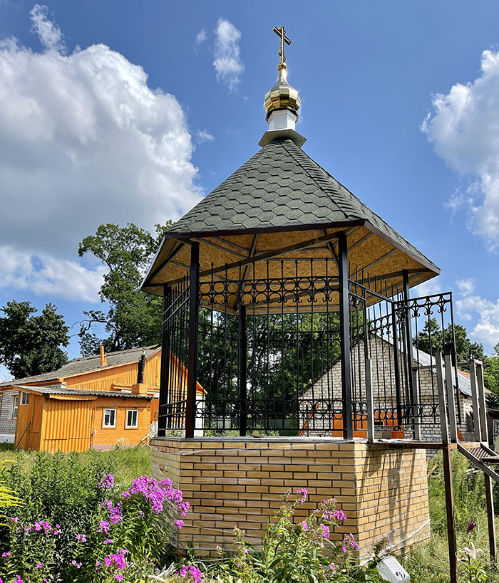

Звонница

Приложение №2

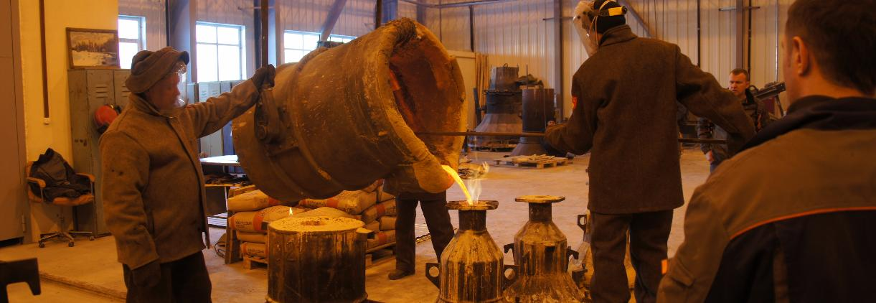

Московский колокольной завод «ЛИТЭКС»

Приложение №3

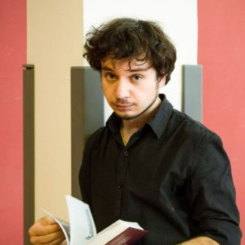

Дмитрий Пауков

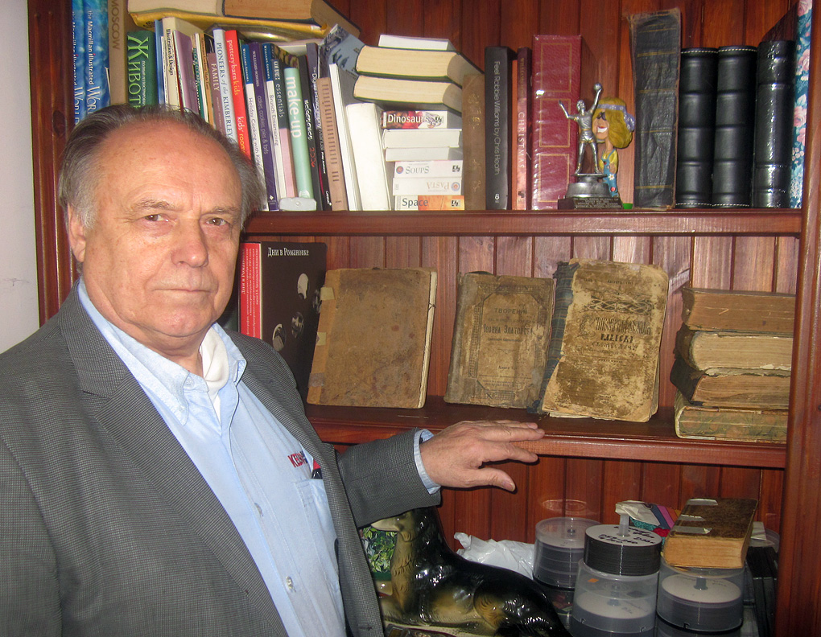Приложение №4

Михаил Овчинников

Приложение № 5